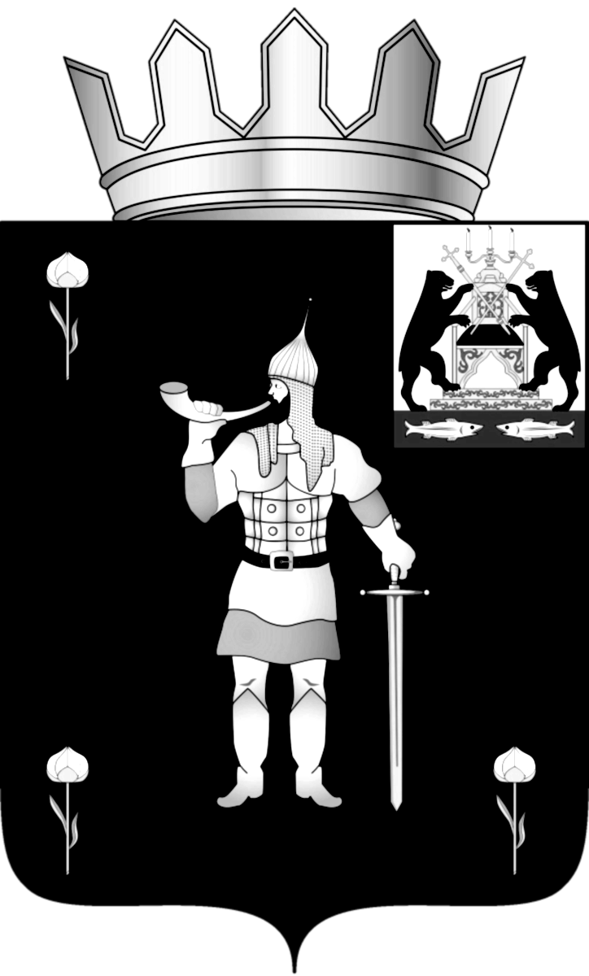

Российская Федерация
Новгородская область
Контрольно-счетная палата Волотовского муниципального округа

ПРИКАЗ

От 01.10.2024 № 14 п. Волот

О стандарте внешнего муниципального
финансового контроля

Утвердить стандарт внешнего муниципального финансового контроля СВМФК 14 «Проведение совместного контрольного мероприятия с Комитетом финансов Администрации Волотовского муниципального округа» в соответствии с общими требованиями к стандартам внешнего государственного и муниципального аудита (контроля), утвержденные постановлением Коллегии Счетной палаты Российской Федерации от 29.03.2022 года № 2ПК и Соглашением о сотрудничестве и взаимодействии между Контрольно-счетной палатой Волотовского муниципального округа и Комитетом финансов Администрации Волотовского муниципального округа от 01.10.2023.

Председатель Контрольно-счетной палаты Е.В. Бутылина

